Министерство науки и высшего образования Российской Федерации

Федеральное государственное бюджетное образовательное учреждение

высшего образования

«Владимирский государственный университет

имени Александра Григорьевича и Николая Григорьевича Столетовых»
(ВлГУ)

Кафедра информационных систем и программной инженерии

Лабораторная работа №2
по дисциплине
"Экономика и консалтинг в разработке программно - информационных систем"

Выполнил:
ст. гр. ПРИ-120
Парахин К.В.

Принял:

Якунина М.В.

Владимир, 2024 г.
Цель работы
Ознакомиться с методикой оценки ожидаемых результатов от разработки и внедрения проекта ПИС.
Выполнение работы
Оценка ожидаемых результатов от разработки и внедрения ПИС для автоматизации деятельности букмекерских организаций.
Для того, чтобы оценить экономическую эффективность разработанной системы, оценим трудовые и стоимостные затраты до и после внедрения ПИС для автоматизации деятельности букмекерских организаций. При этом будем учитывать среднечасовую заработную плату пользователя системы, которая составляет около 250 рублей в час, а также объем используемых в работе системы документов.

Используемые в работе документы имеют следующий объем:
Таблица 1 - Характеристика документов
Документ | Периодичность возникновения (в месяц) | Кол-во документо-строк в одном документе | Общий объем в год, документострок
Информация о банках | 1 | 20 | 240
Информация о сотрудниках | 1 | 20 | 240
Информация о мини проектах | 3 | 70 | 2400
Информация о матчах | 10 | 200 | 720
Информация об устройствах | 2 | 15 | 360
ВСЕГО за входные: |  |  | 3960
Выходные
Отчет по ставкам | 6 | 800 | 1920
Отчет по состоянию оборудования и ПО | 2 | 200 | 4800
Отчет по мини проектам | 3 | 40 | 120
Отчет по состоянию сети | 1 | 120 | 1800
Счет на оплату | 1 | 100 | 1200
ВСЕГО за выходные: |  |  | 12600
ВСЕГО: |  |  | 14880

Расчет на листе Excel:

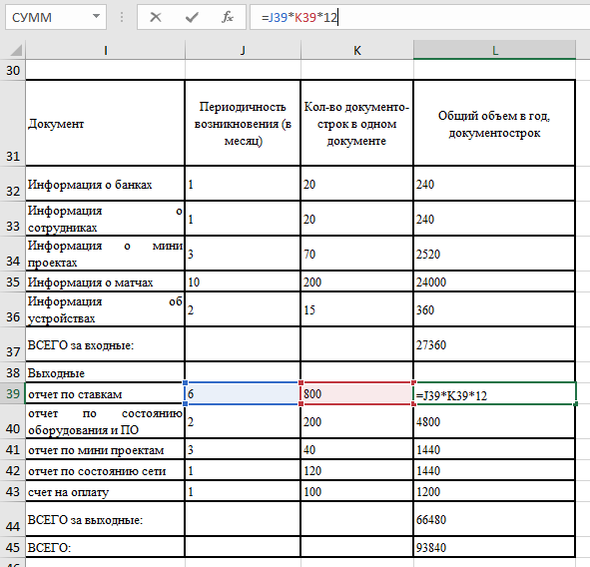
Рисунок 1. Расчет кол-ва и общего объема документострок

Операции технологического процесса при базовом и проектном варианте за год и их характеристики:
Таблица 2 - Базовый вариант

Наименование операций технологического процесса решения комплекса задач | Оборудование | Ед. Изм. | Объем работы в год | Норма выработки / (опер/в час.) | Трудоемкость | Средне-часовая зарплата специалиста (руб.) | Стоимость обработки информации (руб.)
Информация о банках | ПЭВМ | документострока | 240 | 5 | 48 | 250 | 12000
Информация о сотрудниках | ПЭВМ | документострока | 240 | 7 | 34 | 250 | 8571
Информация о мини проектах | ПЭВМ | документострока | 2520 | 7 | 360 | 250 | 90000
Информация о матчах | ПЭВМ | документострока | 24000 | 10 | 2400 | 250 | 600000
Информация об устройствах | ПЭВМ | документострока | 360 | 6 | 60 | 250 | 15000
Отчет по ставкам | ПЭВМ | документострока | 57600 | 10 | 5760 | 250 | 1440000
Отчет по состоянию оборудования и ПО | ПЭВМ | документострока | 4800 | 8 | 600 | 250 | 150000
Отчет по мини проектам | ПЭВМ | документострока | 1440 | 7 | 206 | 250 | 51429
Отчет по состоянию сети | ПЭВМ | документострока | 1440 | 5 | 288 | 250 | 72000
счет на оплату | ПЭВМ | документострока | 1200 | 5 | 240 | 250 | 60000
Итого: |  |  |  |  | 9996 |  | 2499000

Расчеты норм технологического процесса в Excel:

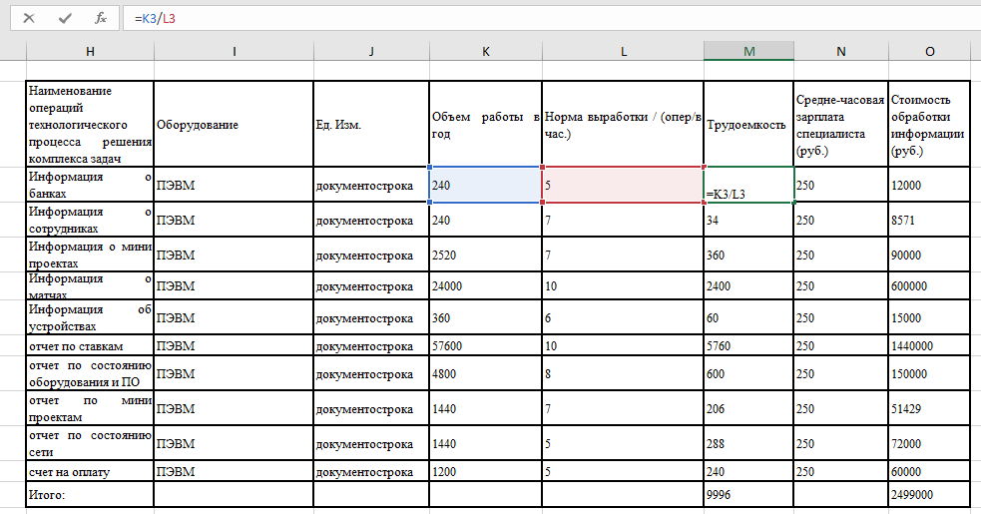
Рисунок 2.1. Пример расчета трудоемкости технологического процесса
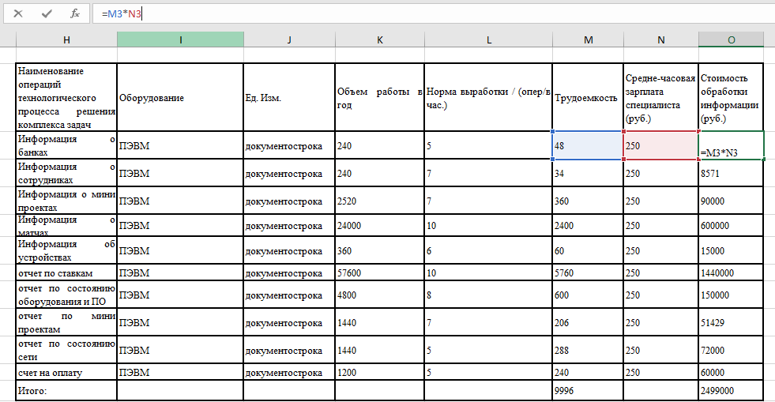
Рисунок 2.2. Расчет стоимости обработки информации

Таблица 2 - Проектный вариант
Наименование операций технологического процесса решения комплекса задач | Оборудование | Ед. Изм. | Объем работы в год | Норма выработки / (опер/в час.) | Трудоемкость | Средне-часовая зарплата специалиста (руб.) | Стоимость обработки информации (руб.)
Информация о банках | ПЭВМ | документострока | 240 | 13 | 18 | 250 | 4615
Информация о сотрудниках | ПЭВМ | документострока | 240 | 15 | 16 | 250 | 4000
Информация о мини проектах | ПЭВМ | документострока | 2520 | 16 | 158 | 250 | 39375
Информация о матчах | ПЭВМ | документострока | 24000 | 25 | 960 | 250 | 240000
Информация об устройствах | ПЭВМ | документострока | 360 | 14 | 26 | 250 | 6429
Отчет по ставкам | ПЭВМ | документострока | 57600 | 28 | 2057 | 250 | 514286
Отчет по состоянию оборудования и ПО | ПЭВМ | документострока | 4800 | 14 | 343 | 250 | 85714
Отчет по мини проектам | ПЭВМ | документострока | 1440 | 16 | 90 | 250 | 22500
Отчет по состоянию сети | ПЭВМ | документострока | 1440 | 14 | 103 | 250 | 25714
счет на оплату | ПЭВМ | документострока | 1200 | 16 | 75 | 250 | 18750
Итого: |  |  |  |  | 3846 |  | 961383

Расчет норм технологических процессов проектного варианта:
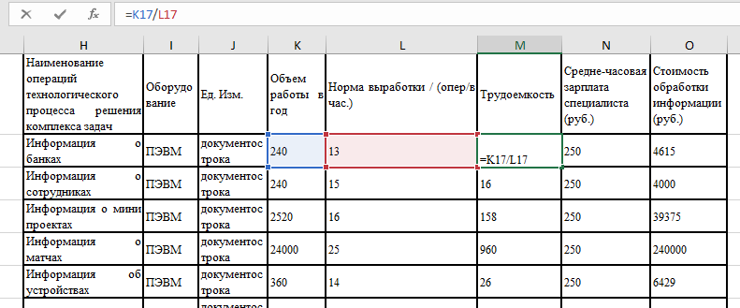
Рисунок 3.1. Пример расчета трудоемкости

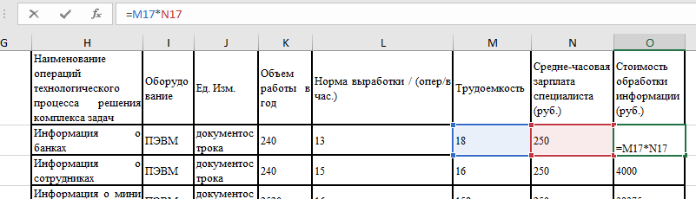
Рисунок 3.2. Пример расчета стоимости обработки информации

Абсолютный показатель снижения трудовых затрат на обработку информации:
ΔТ=9996– 3846= 6150 часов
Коэффициент снижения трудовых затрат
K_{т}=(6150 /9996)*100%= 62 %
Показатель снижения стоимостных затрат
ΔС=2499000– 961383= 1537617 рубля
Рассчитаем затраты на внедрение. Стоимость «Система для букмекерских фирм» + поддержка и получение обновлений 24 мес. - 1 000 000 руб.
Срок окупаемости затрат на внедрение проекта машинной обработки информации:
Т_{ок} = 1000000 / 1537617 = 0,65 года
Окупаемость затрат на внедрение проекта составляет примерно 0,65 года.
Рассчитаем расчетный коэффициент эффективности капитальных затрат:
Ер = 1 / Ток = 1 / 0,65 = 1,5

На рисунке 4 приведена диаграмма сравнения базового и проектного вариантов трудовых затрат, на рисунке 5 – диаграмма сравнения базового и проектного варианта стоимостных затрат.
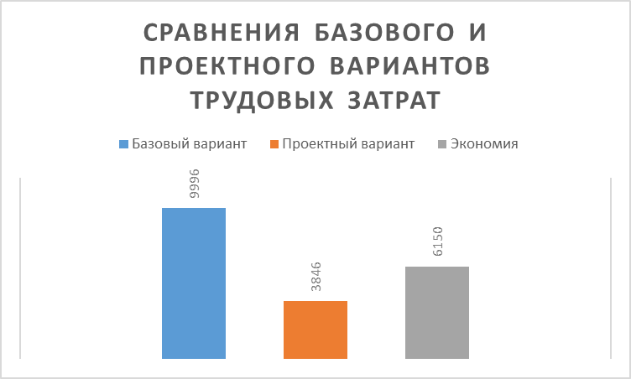
Рисунок 4. Диаграмма сравнения базового и проектного варианта трудовых затрат обработки информации.
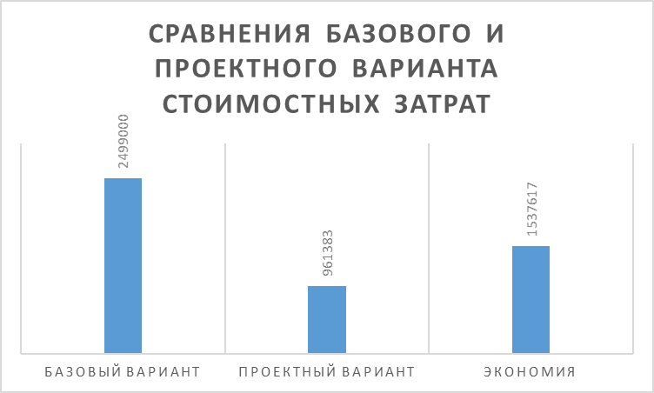
Рисунок 5. Диаграмма сравнения базового и проектного варианта стоимостных затрат обработки информации.
Таблица 4 - Основные экономические показатели проекта
Наименование показателя | Обозначение | Значение
Капиталовложения ( руб.) | 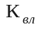 | 1000000
Годовая экономия ( руб.) |  | 1537617
Коэффициент экономической эффективности | Ер | 1,5
Срок окупаемости (год) | 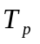 | 0,65

Вывод: после проделанных расчетов можно сделать следующие выводы:
- срок окупаемости – 0,65 года;
- коэффициент экономической эффективности — 1,5 (намного выше нормативного)
Таким образом, доказано, что внедрение информационной системы экономически очень выгодно, т.к. после автоматизации выбранной предметной области сократится время решения задач и затраты на их решение, а также увеличится экономия средств бюджета организации.

Вывод
В результате выполнения работы, мною была изучена методика оценки ожидаемых результатов от разработки и внедрения проекта ПИС.

